**Министерство образования Московской области**

**ГОУ ВО МО «Государственный гуманитарно-технологический университет» (ГГТУ)**

**Ликино-Дулевский политехнический колледж – филиал ГГТУ**

**О Т Ч Ё Т**

**ПО ПРОИЗВОДСТВЕННОЙ ПРАКТИКЕ**

по ПМ.04 Сопровождение и обслуживание программного обеспечения компьютерных систем

Обучающейся ________Стародубцева Максима Сергеевича ______

Ф.И.О.

Курс ____4_____ группа ___ИСП.20А_____________________________

Специальность 09.02.07 Информационные системы и программирование ___

Место практики _________ООО «ЦА Максималист»____________________

Период практики с 30.03.2024 г. по 12.04.2024 г._______________________

Руководители практики

от колледжа __________ Пронина Алла Юрьевна _____________

__________Селиверстова Ольга Михайловна________________

от организации______ Гась Ян Янович_______________

МП

г. Ликино-Дулево

2024 г.

**Содержание**

**1. Общие сведения о предприятии 4**

**1.1. Структура организации 4**

**2. Анализ материально-технической базы 5**

**2.1. Состав программного обеспечения 5**

**2.2. Состав технических средств 6**

**2.3. Структура локальной сети предприятия 10**

**3. Внедрение и анализ функционирования программного обеспечения 11**

**3.1. Разработка технического задания 11**

**3.2. Настройка системы 13**

**3.3. Тестирование системы (план-тест) 14**

**3.4. Опытная эксплуатация и промышленная эксплуатация 19**

**4. Установка и настройка программного обеспечения в организации 22**

**4.1. Установка программного обеспечения 22**

**4.2. Организация обновления программного обеспечения 24**

**4.3. Удаление программы через панель управления 25**

**5. Выявление и разрешение проблем совместимости профессионально-ориентированного программного обеспечения 27**

**6. Использование методов обеспечения качества функционирования 31**

**7. Обеспечение защиты программного обеспечения 35**

**7.1. Реализация политики безопасности в организации 35**

**7.2. Средства защиты от несанкционированного доступа в организации 35**

**7.3. Установка и настройка антивирусного программного обеспечения в организации 36**

**Заключение 39**

**Список использованной литературы 40**

1. **Общие сведения о предприятии**

ООО «ЦА Максималист» — IT-компания, имеющая компетенции в области автоматизации компаний на программах 1С и выполняет полный комплекс работ по автоматизации.

Виды деятельности:

1. Разработка компьютерного программного обеспечения;
2. Деятельность по представлению вспомогательных услуг для бизнеса;
3. Деятельность по оказанию услуг в области бухгалтерского учета, по проведению финансового аудита, по налоговому консультированию;
4. Торговля розничная, осуществляемая непосредственно при помощи информационно-коммуникационной сети Интернет;
5. Торговля оптовая офисной техникой и оборудованием;
6. Торговля розничная по почте.
   1. **Структура организации**

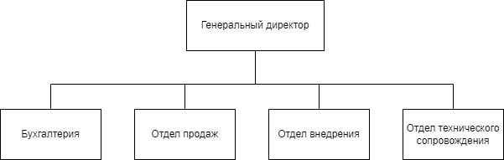

Рис. 1 «Схема структуры организации»

1. **Анализ материально-технической базы**
   1. **Состав программного обеспечения**

Windows 10 Pro – это «десктопная» операционная система, разработанная на базе Windows 10 Home. Версия создана с оглядкой на нужды малого бизнеса, позволяет эффективно управлять устройствами и приложениями, защищать конфиденциальные данные, поддерживает сценарии максимально продуктивного удаленного и мобильного использования, позволяет воспользоваться различными облачными технологиями.

Антивирус Касперского (англ. Kaspersky Antivirus, KAV) — антивирусное программное обеспечение, разрабатываемое «Лабораторией Касперского». Предоставляет пользователю защиту от вирусов, троянских программ, шпионских программ, руткитов, а также от неизвестных угроз с помощью проактивной защиты, включающей компонент HIPS.

AnyDesk – приложение для удаленного рабочего стола, распространяемое компанией AnyDesk Software GmbH. Проприетарное программное обеспечение обеспечивает независимый от платформы удаленный доступ к персональным компьютерам и другим устройствам, на которых запущено основное приложение. Оно предлагает функции удаленного управления, передачи файлов и VPN.

1С: Предприятие – программный продукт компании «1С», предназначенная для автоматизации различных областей экономической деятельности предприятий, организаций и учреждений, независимо от их вида деятельности и формы собственности, с различным уровнем сложности учета. За счет своей универсальности она используется для автоматизации самых разных участков экономической деятельности предприятия: бухгалтерский, кадровый, оперативный торговый, складской и производственный учет, а также расчет заработной платы, учет товарных и материальных средств, взаиморасчетов с контрагентами.

Microsoft Office 2016 – версия офисного пакета приложений, следующая за Microsoft Office 2013,созданных корпорацией Microsoft для операционных систем Windows, Windows Phone, Android, macOS, iOS. В состав этого пакета входит программное обеспечение для работы с различными типами документов: текстами, электронными таблицами, базами данных и др.

Google Chrome – это веб-браузер, разрабатываемый компанией Google на основе свободного браузера Chromium и движка Blink, сочетающий в себе минималистичный дизайн и сложные технологии и позволяющий сделать работу в Интернете быстрее, проще и безопаснее.

* 1. **Состав технических средств**

Таблица №1 «Технические средства ПК»

|  |  |
| --- | --- |
| **Название, Фото** | **Характеристики** |
| **Процессор** | |
| Intel Celeron G4900 LGA1151 v2  Процессор Intel Celeron G3900 LGA1151,  2 x 2800 МГц, OEM | Это десктопный процессор на архитектуре Coffee Lake, в первую очередь рассчитанный на офисные системы. Он имеет 2 ядра и 2 потока и изготовлен по 14 нм техпроцессу, максимальная частота составляет 3.1, множитель заблокирован.  С точки зрения совместимости — это процессор для сокета FCLGA1151 с TDP 54 Вт и максимальной температурой 72 °C. Он поддерживает память DDR4-2400. |
| **Оперативная память** | |
| HPE 16GB (1x16GB) Dual Rank x8 DDR4-2666 CAS-19-19-19 Registered Smart Memory Kit  Оперативная память Micron DDR3 DIMM 4Gb 1.5V 1600Mhz для ПК | Тип: DDR3, объем одного модуля: 4 ГБ, объем одного модуля (точно): 4 ГБ, тактовая частота: 1600 МГц, форм-фактор: DIMM, количество модулей в комплекте: 1 шт., CL: 11 |
| **Материнская плата** | |
| GIGABYTE H510M H  (rev. 1.0/1.1)  Материнская плата GIGABYTE H510M H (rev. 1.0/1.1) | Материнская плата GIGABYTE H510M H выполнена в форм-факторе Micro-ATX и содержит в своей основе чипсет Intel H510 с процессорным разъемом LGA 1200. В оснащение платы входят 2 слота под размещение до 64 ГБ оперативной памяти, 4 разъема SATAIII и 1 разъем M.2 под установку накопителей, по одному слоту расширения PCI-E x16 и PCI-E x1 для графических адаптеров. Сетевой адаптер Realtek RTL8118AS с пропускной способностью 1000 Мбит/с обеспечивает стабильную связь с Интернет.  Для подключения внешних устройств предусмотрены востребованные порты и разъемы. |
| **Видеокарта** | |
| MSI NVIDIA GeForce GT 1030 GT 1030 AERO ITX 2GD4 OC 2ГБ DDR4 | MSI NVIDIA GeForce GT 1030 обеспечит реалистичность изображения. Производитель обеспечил хороший видеочип с частотой работы 1189-1430 МГц. Она справится не только с офисными задачами, но и с нетяжелыми играми. Оборудование является универсальным, характеризуется доступной стоимостью. Видеокарта MSI NVIDIA GeForce GT 1030 снабжена видеопамятью в 2 Гб. Есть два видеоразъема DVI-D, HDMI, что предоставляет возможность одновременно подсоединять такое же количество мониторов. Разрешение картинки порадует взыскательного пользователя. Карта является идеальным выбором для неигровых компьютеров. |
| **Внутренняя звуковая карта** | |
| PCI-E Creative Audigy FX, 5.1 | PCIE CREATIVE Audigy-FX – компактная карта, обеспечивающая мощное, объемное звучание, естественный звук с SNR-уровнем 150 дБ. Удобное, простое подключение к компьютеру через интерфейс PCIE, выполнить его пользователь сможет самостоятельно. Усовершенствованный чип ASUSUA-100, звуковая схема 5.1, процессор с частотой сигнала 192 КГц. Персональный компьютер, на который устанавливается звуковая карта PCIE CREATIVE Audigy-FX, должен иметь процессор с наименьшей частотой 1,5 Гц и оперативную память не меньше 255 Мб системы Windows® 7, Windows® 8, Windows Vista® SP1 и выше, Windows® 10. В звуковой плате есть микрофонный, линейный входы, оптический цифровой выход на наушники, DVD-плеер. |
| **Устройство охлаждения (куллер)** | |
| Arctic P12 PWM PST  Вентилятор для корпуса Arctic P12 PWM PST, черный/черный | Вентилятор Arctic P12 PWM PST гарантирует крайне эффективное охлаждение даже при повышенном сопротивлении воздуха. Вентиляторы при работе сосредотачивают поток воздуха в одной точке, благодаря чему образуется высокое статическое давление и повышается производительность. Новый мотор поглощает 95% вибраций, из-за чего отпадает необходимость в резиновых прокладках. Вентилятор оснащён технологией PWM, которая позволяет регулировать скорость оборотов вентилятора, как в автоматическом режиме, так и вручную, и технологией PST, позволяющей соединить несколько вентиляторов в цепочку и синхронизировать управление ими. |
| **Блок питания** | |
| 1stPlayer Black.Sir SR-600W  Блок питания 1stPlayer Black.Sir SR-600W | Блоки питания 1STPLAYER серии BLACK.SIR обеспечивают безопасное стабильное электропитание. 120-миллиметровый вентилятор оптимизирован для производительной работы с низким уровнем шума и оснащён жидкостным подшипником, снижающим трение и вибрацию и увеличивающим общий срок службы. Фиксированные кабели незаметны и гибки, ими легко манипулировать при укладке проводов собираемого компьютера, и они занимают в системе меньше места. |
| **Жёсткий диск** | |
| Seagate Barracuda 1 ТБ ST1000DM010  Жесткий диск Seagate Barracuda 1 ТБ ST1000DM010 | Все жесткие диски семейства BarraCuda используют технологию многоуровневого кэширования Multi-Tier Caching Technology (MTC). Технология MTC поднимает ПК на новые уровни производительности и позволяет намного быстрее загружать приложения и файлы. Накопители BarraCuda обеспечивают повышенную скорость чтения и записи за счет оптимизации потоков данных с использованием слоев NAND Flash, DRAM и технологий кеширования медиаданных. |
| **Корпус** | |
| MSI MPG Sekira 500G  Компьютерный корпус MSI MPG Sekira 500G черный | Максимальная высота процессорного кулера может достигать 170 мм, а длина видеокарты — 400 мм. Для установки накопителей предусмотрено 9 отсеков размером 2.5" и еще 6 — размером 3.5". Также внутри предусмотрено 10 слотов расширения. Корпус MSI MPG SEKIRA 500G способен обеспечить эффективное охлаждение, благодаря возможности монтажа нескольких вентиляторов диаметром до 200 мм во фронтальной, тыловой и верхней части. Также поддерживается установка системы жидкостного охлаждения. Благодаря конструктивным особенностям корпус также отличается простотой и удобством сборки. |

Таблица №2 «Периферийные устройства»

|  |  |  |
| --- | --- | --- |
| **Название, Фото** | | **Характеристики** |
| **Монитор** | | |
| SunWind SUN-M22BA102  Монитор SunWind 21.5 | SunWind SUN-M22BA102 – это оптимальный монитор для выполнения широкого круга самых разнообразных задач. Диагональ экрана составляет 21.5 дюйма, а его максимальное разрешение благодаря высокотехнологичной матрице типа VA достигает 1920х1080 пикселей в формате FULL HD или 1080р. Девайс подойдёт и для геймеров, так как частота его обновления 75 Гц позволяет избежать разрыва картинки даже при высокой FPS. | |
| **Клавиатура** | | |
| Logitech K120 for Business  Клавиатура Logitech K120 for Business черный, русская | Клавиатура LOGITECH K120 эргономичного дизайна, с цифровой панелью понравится многим покупателям. Она оснащена системой бесшумного ввода текста, который зависит от высоты клавиш. На данной модели они расположены низко, поэтому при работе обеспечены комфорт и удобство для расположения рук. Клавиатура имеет полноразмерные F-клавиши. Вы можете очень долго пользоваться клавиатурой, так как ресурс клавиши составляет 10 миллионов нажатий. Клавиатура LOGITECH K120 имеет выдвижные ножки, которые предназначены для регулировки удобного угла наклона. Поэтому вы можете, сидя в кресле, опираясь на спинку, продолжать многочасовую работу. Руки не устанут благодаря стандартной раскладке клавиш. Модель также имеет защиту от случайно пролитой жидкости. Клавиатура подключается к компьютеру с помощью разъема USB. | |
| **Мышь** | | |
| Logitech G102 Lightsync  Игровая мышь Logitech G G102 Lightsync, черный | Logitech G102 LightSync весит 85 г. Разрешение регулируется в диапазоне от 200 до 8000 точек на дюйм, что позволяет точно подобрать чувствительность и скорость отклика. Устройство оборудовано шестью программируемыми кнопками и скроллером. К компьютеру манипулятор подключается с помощью встроенного кабеля длиной 2,1 м через порт USB 2.0 или 3.0. Мышь совместима с операционными системами Windows, MacOS 10.13 или более поздних версий, ChromeOS. | |
| **Принтер** | | |
| Kyocera TASKalfa 1800 GX | Многофункциональное устройство TASKalfa 1800 было создано, чтобы максимально упростить выполнение повседневных офисных задач. Благодаря интуитивной панели управления работать с устройством очень легко, а долговечность его компонентов гарантирует исключительную надежность и эффективность, отвечающие Вашим ожиданиям. МФУ TASKalfa 1800 быстро и надежно справится со всеми Вашими повседневными задачами печати, копирования и сканирования. | |
| **Коммутатор** | | |
| TP-Link TL-SG116 | Данный коммутатор имеет 16 портов, по каждому из которых информация может передаваться на скоростях 10/100/1000 Мбит/сек.  Неуправляемый коммутатор имеет таблицу на 8000 MAC-адресов, что гарантирует четкую работу в процессе перенаправления информации. А скорость его коммутационной матрицы составляет 23.8 Гбит/сек, а это значит, что TP-LINK TL-SG116 способен сохранять оптимальную быстроту даже при полной загрузке всех портов, что очень важно, если планируется работа с большим объемом информации. Габариты данного агрегата: 286x111.7x25.4 миллиметров. | |
| **Сервер** | | |
| HP Proliant DL360e Gen8 8xSFF 2xXeon E5-2430Lv2 6-Core | Сервер HP ProLiant DL360e Gen8обеспечивает достаточную мощность и объем памяти в форм-факторе 1U для традиционных серий 100 и 300. DL360e Gen8 оснащен 2 процессорами Intel® Xeon® E5-2400 и поддерживает до 12 модулей памяти DDR3 DIMM. Он также содержит последние инновации в управлении iLO и новейшее оборудование HP, в частности HP Smart Storage, HP SmartMemory и HP Smart Socket Guide. | |
| **Роутер** | | |
| Модем Alcatel Link Zone MW40V 2G/3G/4G   | Маршрутизатор Alcatel MW40V-2AALRU1 – портативная модель, использовать которую можно везде, где это будет вам необходимо. Дело в том, что устройство получает питание от аккумулятора. Емкость батареи, соответствующей литий-ионному типу, равна 1800 мА·ч. Взяв маршрутизатор в деловую поездку или на отдых, вы обеспечите все ваши портативные устройства интернет-доступом. | |

* 1. **Структура локальной сети предприятия**

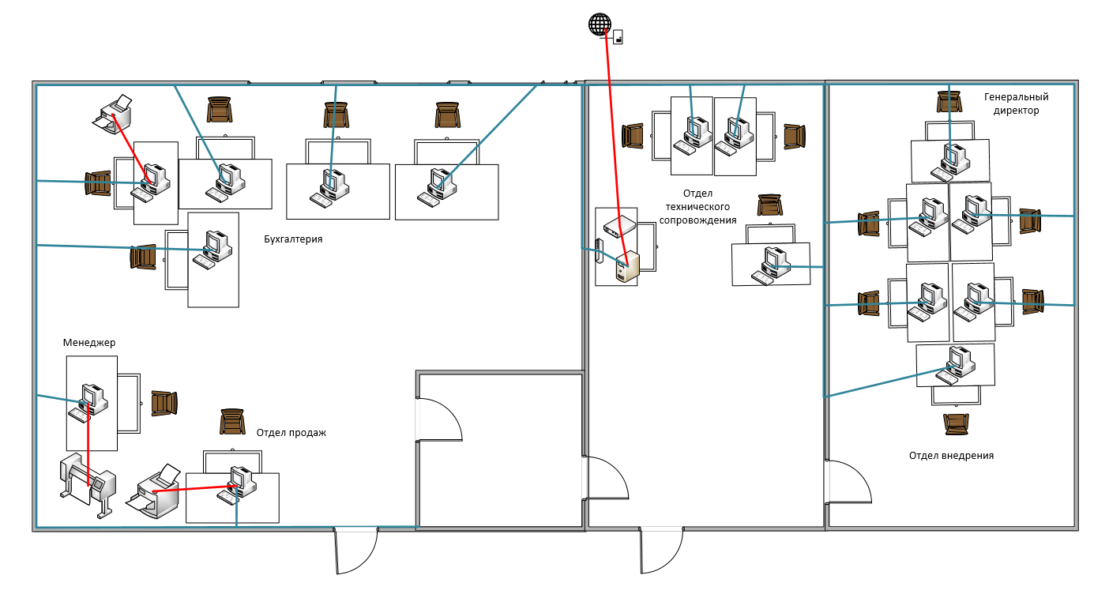

Рис. 2 «Схема локальной сети предприятия»

В данной сети используется топология «Звезда» — каждый узел в сети подключен к одному центральному коммутатору. Каждое устройство в сети напрямую связано с коммутатором и косвенно связано с любым другим узлом. Связь между этими элементами заключается в том, что центральное сетевое устройство является сервером, а другие устройства рассматриваются как клиенты.

Fast Ethernet – технология передачи данных по компьютерным сетям, основана на технологии Ethernet. Для данной технологии в предприятии используется тип кабеля 100BASE-TX – витая пара категории 5.

Топология типа звезда, базовая топология компьютерной сети, в которой все компьютеры сети присоединены к центральному, образуя физический сегмент сети. Подобный сегмент сети может функционировать как отдельно, так и в составе сложной сетевой топологии. Выход из строя одной рабочей станции не отражается на работе всей сети в целом.

1. **Внедрение и анализ функционирования программного обеспечения**
   1. **Разработка технического задания**

**Назначение разработки**

Программа предназначена для фирмы, занимающейся предоставлением услуг по грузоперевозки товара. Создание новых транспортных средств, водителей, грузчиков, контрагентов, контактных лиц и номенклатур осуществляется путем создания записи в справочники с соответствующими названиями. При каждом оказании услуг клиентам создается документ «Заявка на транспорт», в котором описываются итоговая стоимость и товары, которые были перевезены.

В программе должны быть реализованы функции по формированию документов заявки на транспорт, отчетов о свободных машинах и суммарного километража.

**Требования к программе или программному изделию**

**Требования к составу выполняемых функций:**

1. Удаление, добавление и редактирование справочников: «Транспортные средства», «Грузчики», «Водители», «Контактные лица», «Контрагенты» и «Номенклатура»;
2. Формирование документа: «Заявки на транспорт»
3. Формирование отчётов: «Свободные машины», «Суммарный километраж»;
4. Сортировка записей по возрастанию и убыванию справочников: «Транспортные средства», «Грузчики», «Водители», «Контактные лица», «Контрагенты» и «Номенклатура»;

**Требования к организации входных данных:**

Входные данные конфигурации организованы с помощью справочников:

* «Транспортные средства» (Код, Наименование, Номер);
* «Грузчики» (Код, Наименование, День рождения, ИНН, СНИЛС, Номер телефона, Адрес);
* «Водители» (Код, Наименование, День рождения, ИНН, СНИЛС, Номер телефона, Адрес)
* «Контактные лица» (Код, Наименование, День рождения, ИНН, СНИЛС, Номер телефона, Адрес)
* «Контрагенты» (Код, Наименование, День рождения, ИНН, СНИЛС, Номер телефона, Адрес)
* «Номенклатура» (Код, Наименование, Цена)

Входные данные конфигурации организованны с помощью документов:

* «Заявка на транспорт» содержит: Номер, Контрагент, Контактное лицо, Дата и время доставки, Машина, Водитель, Статус, Километраж. Табличная часть «Грузчики» содержит: Номер, Грузчик. Табличная часть «Товары» содержит: Номер, Номенклатура, Количество, Цена, Сумма;

**Требования к организации выходных данных:**

Выходные данные организованы в виде отчетов: «Свободные машины» и «Суммарный километраж».

**Требования к надёжности**

Программа должна быть в достаточной степени надёжна от сбоев. Для этого предусмотрено сохранение данных информационной базы в приложении «1С: Предприятие» или восстановление данных в случае завершения работы.

**Условия эксплуатации**

Программа не требует специального обслуживания. Для ознакомления с полным функционалом пользователь должен прочесть Руководство пользователя. Для работы с программой требуются хотя бы малейшие навыки работы с 1С: Предприятие или приложениями с похожим интерфейсом, содержащими информацию в виде таблиц.

**Климатические условия эксплуатации**

Климатические условия эксплуатации, при которых должны обеспечиваться заданные характеристики, должны удовлетворять требованиям, предъявляемым к техническим средствам в части условий их эксплуатации.

**Требования к составу и параметрам технических средств**

Таблица №3 «Системные требования»

|  |  |
| --- | --- |
| Процессор | Intel Celeron G4900 CPU @ 3.10GHz |
| Оперативная Память | 4,00 ГБ |
| Разрешение экрана | 1920x1080 |
| Размер экрана | От 24 дюймов |
| Устройства ввода | Мышь и клавиатура |
| Дисковое пространство | 4 Гб |
| Операционная система | Windows 10 |
| Приложение 1С | 1С: Предприятие 8.3 |

**Требования к информационной и программной совместимости:**

Для корректной работы программы необходимо: ОС Windows 10 и 1С: Предприятие 8.3.

Windows 10 – операционная система для персональных компьютеров и рабочих станций, разработанная корпорацией Microsoft в рамках семейства Windows NT. После Windows 8.1 система получила номер 10, минуя 9. Серверные аналоги Windows 10 – Windows Server 2016, Windows Server 2019 и Windows Server 2022. Является одним из самых используемых Windows на 2016– 2023 годы.

Платформа «1С: Предприятие 8.3» – это основа, без которой невозможно использовать ни одно прикладное решение линейки «1С». Фактически это фундамент для установки одной или нескольких конфигураций.

**Специальные требования**

Программа должна обеспечивать взаимодействие с пользователем посредством графического пользовательского интерфейса.

**Требования к программной документации**

В ходе разработки программы должны быть подготовлены следующие программные документы: текст программы, описание программы, программа и методика испытаний, руководство пользователя, руководство программиста, технико-экономическое обоснование.

* 1. **Настройка системы**

**Расширения**

Расширения позволяют адаптировать типовое прикладное решение к потребностям конкретного заказчика не изменяя само прикладное решение. В результате значительно упрощается последующая поддержка этого решения и его обновление на более современные версии, выпущенные вендором.

**Роли**

Как правило, прикладное решение содержит все роли, необходимые для полноценной работы. Однако на конкретном внедрении могут существовать особенные требования. Для их удовлетворения специалист по внедрению может создать новые роли. Удобнее всего это делать, копируя и изменяя уже имеющиеся в прикладном решении роли.

**Список пользователей**

Обязательный этап внедрения — это создание пользователей, которые будут работать с приложением в данной организации. Каждому пользователю назначается одна или несколько ролей.

**Функциональные опции**

В режиме «1С: Предприятие» специалист по внедрению включает или выключает функциональные опции, имеющиеся в приложении. Тем самым он автоматически добавляет или скрывает целые разделы функциональности. Например, он может добавить функциональность складского учёта и исключить функциональность работы с торговым оборудованием.

**Настройка командного интерфейса и начальной страницы**

В соответствии с пожеланиями пользователей специалист по внедрению может изменить и настроить командный интерфейс приложения. Определить наиболее удобное расположение панелей. Скрыть команды, которые не будут использоваться теми или иными ролями. Разместить на начальной странице наиболее нужные формы.

**Настройка панелей**

Расположение панелей можно настроить в Конфигураторе для всего прикладного решения, или индивидуально для одного или нескольких пользователей [в режиме «1С: Предприятие»](https://v8.1c.ru/platforma/nastroyka-paneley/).

**Настройка панели разделов**

Изменить состав панели разделов можно в Конфигураторе с детализацией по ролям, или индивидуально для одного или нескольких пользователей в режиме «1С: Предприятие».

**Настройка начальной страницы**

Состав форм, находящихся на начальной странице, можно изменить в Конфигураторе с детализацией по ролям, или индивидуально для одного или нескольких пользователей в режиме «1С: Предприятие».

**Настройка командного интерфейса основного раздела**

Изменить состав команд, отображающихся в основном разделе, можно в Конфигураторе с детализацией по ролям.

**Настройка командных интерфейсов разделов**

Состав команд, отображающихся в том или ином разделе прикладного решения, можно изменить в Конфигураторе с детализацией по ролям. При этом есть возможность настраивать как все разделы сразу ([редактор «Все подсистемы»](https://v8.1c.ru/platforma/redaktor-vse-podsistemy/)), так и каждый раздел по-отдельности ([редактор командного интерфейса](https://v8.1c.ru/platforma/redaktor-komandnogo-interfeysa/)).

**Поддержка корпоративного стиля**

Специалист по внедрению имеет возможность подстроить внешний вид прикладного решения под корпоративные требования заказчика, под тот стиль, который используется в большинстве его программных продуктов.

**Настройка форм**

В некоторых случаях специалисту по внедрению может потребоваться настройка особо важных или часто используемых форм. Но поскольку форм в прикладном решении может быть очень много, то основной смысл такой настройки может заключаться в том, чтобы на примере одной, двух наиболее важных форм, познакомить пользователей с этими возможностями.

**Настройка панели навигации формы**

Изменить состав команд в панели навигации формы можно в Конфигураторе с детализацией по ролям, или индивидуально для одного или нескольких пользователей в режиме «1С: Предприятие».

**Настройка списков**

Списки, расположенные в формах, также имеют большие возможности интерактивной настройки. Можно изменить отбор, сортировку, условное оформление и группировку списка. Также можно изменить режим просмотра списка (в виде дерева, в виде списка и т. д.). Специалист по внедрению может настроить список в Конфигураторе для всех пользователей, или индивидуально для одного или нескольких пользователей в режиме «1С: Предприятие».

**Регламентные задания**

Как правило прикладное решение содержит в своем составе регламентные задания. Они позволяют выполнять по расписанию некоторые административные действия, необходимые для нормального функционирования прикладного решения. Не всегда запуск регламентных заданий настроен заранее. Потому что не все имеющиеся регламентные задания могут быть востребованы в конкретном внедрении. Потому что «тяжелые» регламентные задания желательно выполнять в периоды наименьшей активности пользователей. А на каждом внедрении это могут быть разные периоды времени. И так далее. Поэтому специалист по внедрению может включить те регламентные задания, которые нужны, и изменить расписание их запуска, если в этом есть необходимость.

* 1. **Тестирование системы (план-тест)**

**Введение**

**Цель**

Целью составления данного Тест Плана является описание процесса тестирования программы «Грузоперевозка». Документ позволяет получить представление о плановых работах по тестированию проекта.

Исходные данные

Автоматизированная информационная система «Грузоперевозка» предназначена для оформления перевозки товара к контрагентам. Пользователями программы выступают контрагенты и администратор. Перевозка товаров к заказчикам осуществляется на основании договоров купли-продажи, в которых оговариваются условия поставки.

**Цели тестирования**

Целью тестирования программы «Грузоперевозка» является проверка соответствия ПО предъявляемым требованиям, обеспечение уверенности в качестве ПО, поиск очевидных ошибок в программном обеспечении, которые должны быть выявлены до того, как их обнаружат пользователи программы.

Итогом процесса тестирования будут следующие материалы:

* заключение команды тестирования относительно общего состояния, дающее разработчикам и пользователям данного продукта картину относительно корректности работы программы;
* отчет о результатах тестирования программного продукта.

Тестирование будет производиться вручную, методом «неформального» тестирования (ad-hoc testing) с позиции конечного пользователя приложения.

**Условия для тестирования**

* Регистрация пользователя.
* Авторизация пользователя по логину и паролю.
* Добавление, редактирование и удаление данных из справочников
* Поиск данных по основным атрибутам таблиц.
* Сортировка по всем доступным атрибутам.

Стратегия процесса тестирования

Приведенный ниже план тестирования является формальным, так как для построения развернутого плана необходимо понимание текущего состояния проекта. В результате первого прогона функциональных тестов в тест-план будут внесены изменения и улучшения. Первый прогон функциональных тестов даст нам четкое представление об уровне стабильности системы и будет четко определен набор тестов, которые будут выполнены в каждой конфигурации.

Такой подход даст возможность получить развернутый отчет по тестируемому продукту и сосредоточить максимальное внимание на узких местах.

Заказчику будут предоставляться ежедневные отчеты о ходе тестирования, найденных дефектах, предложениях по улучшению работы продукта и его дизайна.

Планируется четыре этапа проведения процесса тестирования:

* первый этап заключается в анализе ТЗ, составлении тест плана, а также частичного прогона функциональных тестов;
* второй этап будет посвящен детальному прогону функциональных тестов с выявлением и описанием дефектов;
* третьим этапом является проверка решенных разработчиками багов и проведение регрессионного тестирования;
* четвёртый этап заключается в тестировании интерфейса продукта с описанием найденных дефектов.

Таким образом, достигается максимальная детализация глубины тестирования, что, в свою очередь, позволяет более точно определить затрачиваемые ресурсы, а также позволяет разработчикам проекта исправлять дефекты на самых ранних этапах.

**Системные требования к программному продукту**

Состав технических средств, утвержденный к проверке:

|  |  |
| --- | --- |
| Процессор | Intel Celeron G4900 CPU @ 3.10GHz |
| Оперативная Память | 4,00 ГБ |
| Разрешение экрана | 1920x1080 |
| Размер экрана | От 24 дюймов |
| Устройства ввода | Мышь, клавиатура |
| Дисковое пространство | 4Гб |

Программные средства, утвержденные к проверке:

* 1С: Предприятие для проектирования интерфейса и разработки ПП.

**Типы тестирования**

**Функциональное тестирование**

Цель: Выявление функциональных ошибок, несоответствий ТЗ и ожиданиям пользователя путем реализации стандартных, а также нетривиальных тестовых сценариев.

Описание процесса:

Авторизация пользователя в приложении

* Авторизация пользователя

***Переход между окнами и страницами в приложении***

* Окно авторизации
* Справочник «Водители»
* Справочник «Грузчики»
* Справочник «Контактные лица»
* Справочник «Контрагенты»
* Справочник «Номенклатура»
* Справочник «Транспортные средства»
* Документ «Заявка на транспорт»
* Отчет «Свободные машины»
* Отчет «Суммарный километраж»

Вывод данных из базы данных в приложение

* Справочник «Водители»
* Справочник «Грузчики»
* Справочник «Контактные лица»
* Справочник «Контрагенты»
* Справочник «Номенклатура»
* Справочник «Транспортные средства»
* Документ «Заявка на транспорт»
* Отчет «Свободные машины»
* Отчет «Суммарный километраж»

Фильтрация поиска данных в таблицах

* Поиск по всем атрибутам
* Сортировка по всем атрибутам

Удаление, добавление и редактирование данных из базы данных

* Справочник «Водители»
* Справочник «Грузчики»
* Справочник «Контактные лица»
* Справочник «Контрагенты»
* Справочник «Номенклатура»
* Справочник «Транспортные средства»
* Документ «Заявка на транспорт»

Проверка вводимых пользователем данных

* Поле «Контрагент»
* Поле «Контактное лицо»
* Поле «Машина»
* Поле «Водитель»
* Поле «Статус заказа»
* Поле «Километраж»
* Поле «Грузчики»
* Поле «Номенклатура»

**Регрессионное тестирование и проверка решенных дефектов**

Цель: Проверка изменений, сделанных в программном продукте для того, чтобы убедиться, что новая версия программы не содержит ошибок в уже протестированных участках кода.

В ходе регрессионного тестирования будут проведены такие виды тестов:

* Верификационные тесты
* Тестирование версии
* Тестирование смежного функционала

**Тестирование пользовательского интерфейса**

Цель: Определение, удобен ли пользовательский интерфейс для его предполагаемого применения.

Описание процесса:

* Окно авторизации
* Справочник «Водители»
* Справочник «Грузчики»
* Справочник «Контактные лица»
* Справочник «Контрагенты»
* Справочник «Номенклатура»
* Справочник «Транспортные средства»
* Документ «Заявка на транспорт»
* Отчет «Свободные машины»
* Отчет «Суммарный километраж»

**План работ**

|  |  |  |  |
| --- | --- | --- | --- |
| Задача | Объем работы | Дата начала | Дата  окончания |
| Составление тест плана | 1 день | 03.04.2024 | 04.04.2024 |
| Выполнение тестирования | 2 дня | 05.04.2024 | 07.04.2024 |
| Анализ тестирования | 4 дня | 08.04.2024 | 12.04.2024 |
| Подведение итогов | 1 день | 13.04.2024 | 14.04.2024 |

**Конечные результаты**

Конечным итогом проведения тестирования должен стать оформленный конечный результат процесса тестирования с описанными дефектами, а также рекомендациями по улучшению продукта с точки зрения конечного пользователя.

**Результаты тестирования**

|  |  |  |  |
| --- | --- | --- | --- |
| Тест  (значения для входных данных) | Ожидаемый результат  (значения для выходных данных) | Фактический результат (полученные значения выходных данных) | Результат тестирования (успешно/неуспешно) |
| Тестирование добавление в документе Заявка на транспорт не указав водителя | При добавлении появиться диалоговое окно «ошибка ввода» | При добавлении появиться диалоговое окно «ошибка ввода» | Успешно |
| Тестирование удаления записи с таблице Грузчики | При удалении появиться диалоговое окно «Удалить заказ» | При удалении появиться диалоговое окно «Удалить заказ» | Успешно |
| Тестирование на авторизацию под неправильным логином или паролем | При написании неправильного логина или пароля пользователю высветиться ошибка | При написании неправильного логина или пароля пользователю высветиться ошибка | Успешно |
| Тестирование на редактирование ФИО | Пользователь не может изменить ФИО | Пользователь может изменить ФИО | Неуспешно |
| Тестирование на повторную отправку товара | Водитель не может повторно отправить товар | Водитель повторно отправляет товар | Неуспешно |

**Рекомендации для корректировки тестируемой программы.**

1. Добавить восстановление пароля.

2. Исправить повторную отправку товара.

3. Исправить редактирование пользователя.

* 1. **Опытная эксплуатация и промышленная эксплуатация**

**АКТ ВНЕДРЕНИЯ В ОПЫТНУЮ ЭКСПЛУАТАЦИЮ  
программного продукта  
«Грузоперевозка»**

Совместная приёмочная комиссия, действующая в составе:

председатель:

- директор по внедрению персонала и связям Калиниченко Иван Олегович;

члены комиссии:

- начальник IT отдела Карасева Анастасия Владимировна;

- менеджер по производству Козлов Степан Викторович;

- работник склада Архипова София Матвеевна;

составила настоящий Акт по результатам внедрения в опытную эксплуатацию в ООО «ЦА Максималист» программного продукта «Грузоперевозка»:

* 1. В ООО «ЦА Максималист» установлено специальное программное обеспечение (СПО).
  2. Комиссии были предъявлены следующие документы:

2.1. Акт обследования готовности к внедрению СПО;

2.2. Протоколы инсталляции СПО;

3. Заключение о результатах внедрения подсистем АС;

3.1. СПО программного продукта «Грузоперевозка» успешно внедрено в ООО «ЦА Максималист».

Рекомендации комиссии: рекомендовать внедрить в опытную эксплуатацию в ООО «ЦА Максималист» программный продукт «Грузоперевозка».

Дата “” ____________ 2024 г.

Председатель комиссии _________________________ /И.О.Калиниченко

Члены комиссии _________________________ /А.В.Карасева

_________________________ /С.В.Козлов

_________________________ /С.М.Архипова

**АКТ ПРИЕМКИ В ПРОМЫШЛЕННУЮ ЭКСПЛУАТАЦИЮ**

**Наименование объекта автоматизации и АС (или ее части), принимаемой в промышленную эксплуатацию**

Автоматизация сбыта отгружаемой готовой продукции со склада

**Сведения о статусе приемочной комиссии (государственная, межведомственная, ведомственная), ее составе и основание для работы**

Комиссия в составе:

|  |  |
| --- | --- |
| Председатель комиссии | Директор по внедрению персонала и связям  Калиниченко Иван Олегович |
|  | (должность, ФИО) |
| Заместитель председателя  Комиссии | Начальник IT отдела Карасева Анастасия Владимировна |
|  | (должность, ФИО) |
| Члены комиссии: | Менеджер по производству Козлов Степан Викторович |
|  | (должность, ФИО) |
|  | Работник склада Архипова София Матвеевна |
|  | (должность, ФИО) |

**Период времени работы комиссии**

С 28 июня 2024 г. по 01 сентября 2024 г.

**Наименование организации-разработчика, организации-соисполнителя и организации-заказчика**

ЛДПК-филиал ГГТУ, ГГТУ, ООО «ЦА Максималист»

**Наименование документа, на основании которого разработана АС**

Техническое задание

**Состав функций АС (или ее части), принимаемой в промышленную эксплуатацию**

Авторизация пользователя при запуске приложения, легирование действий, переход между подсистемами и объектами в приложении, фильтрация поиска данных в справочниках, удаление данных из справочников, добавление данных в справочники, редактирование данных из справочников, проверка вводимых пользователем данных, формирование отчетов.

**Перечень составляющих технического, программного, информационного и организационного обеспечений, принимаемых в Промышленную эксплуатацию**

Программный продукт «Грузоперевозка»

**Перечень документов, предъявляемых комиссии**

Руководство пользователя, руководство программиста

**Заключение о результатах опытной эксплуатации АС**

Опытная эксплуатация АС завершена успешно

**Оценка соответствия принимаемой АС техническому заданию на ее создание**

Полностью соответствует

**Краткая характеристика и основные результаты выполненной работы по созданию АС**

Разработка АС выполнена соответственно техническому заданию, полноценно осуществлены функциональные требования к приложению, разработка закончена в срок

**Оценка экономической эффективности от внедрения АС (по проектным данным)**

5000

**Решение комиссии**

Разрешение на ввод АС в промышленную эксплуатацию

**Рекомендации комиссии по дальнейшему развитию системы**

Рекомендовать внедрить в промышленную эксплуатацию в ООО «ЦА Максималист» и подобных организациях программный продукт «Грузоперевозка»

1. **Установка и настройка программного обеспечения в организации**
   1. **Установка программного обеспечения**

Запускаем setup.exe. Появляется главное окно установщика чтобы продолжить установку нажимаем «Далее»

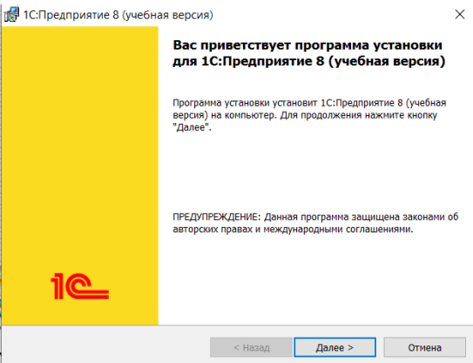

Рис. 3 «Главное окно»

Открывается страница выбора компонентов программы. Здесь ничего не меняем и нажимаем «Далее».

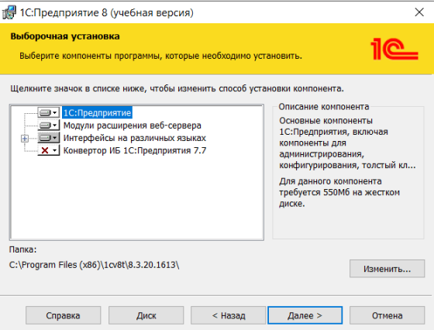

Рис. 4 «Выборочная установка»

Окно выбора языка интерфейса. Выбираем из поля со списком нужный язык и нажимаем «Далее».

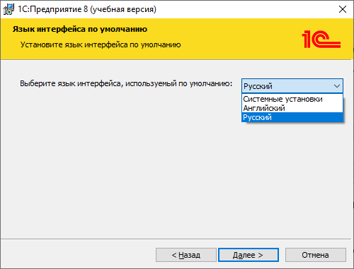

Рис. 5 «Язык интерфейса программы»

На странице перед установкой программы нажимаем на кнопку «Установить»

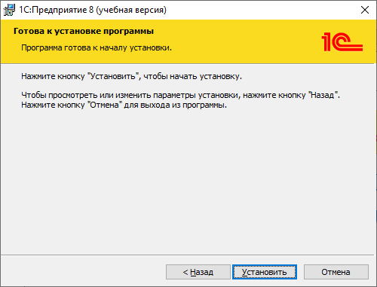

Рис. 6 «Окно подготовки установки 1с»

Процесс установки программы.

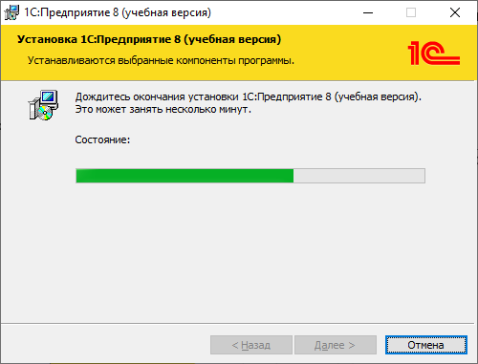

Рис. 7 «Установка программы»

По завершению процесса установки нажимаем кнопку «Готово».

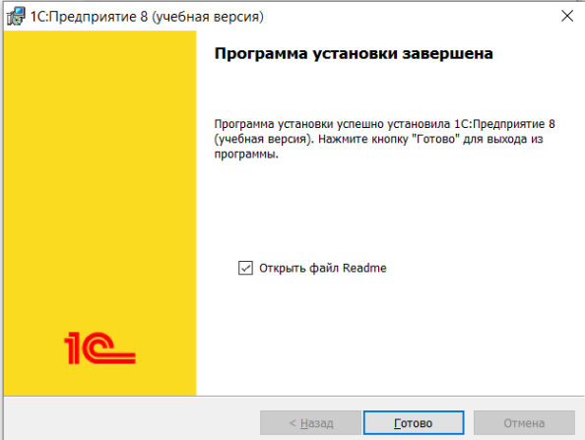

Рис. 8 «Программа установки завершена»

* 1. **Организация обновления программного обеспечения**

Чтобы обновить 1С:Предприятие, нужно нажать на вкладку «Конфигурация», выбрать «Поддержка» и нажать на «Обновить конфигурацию».

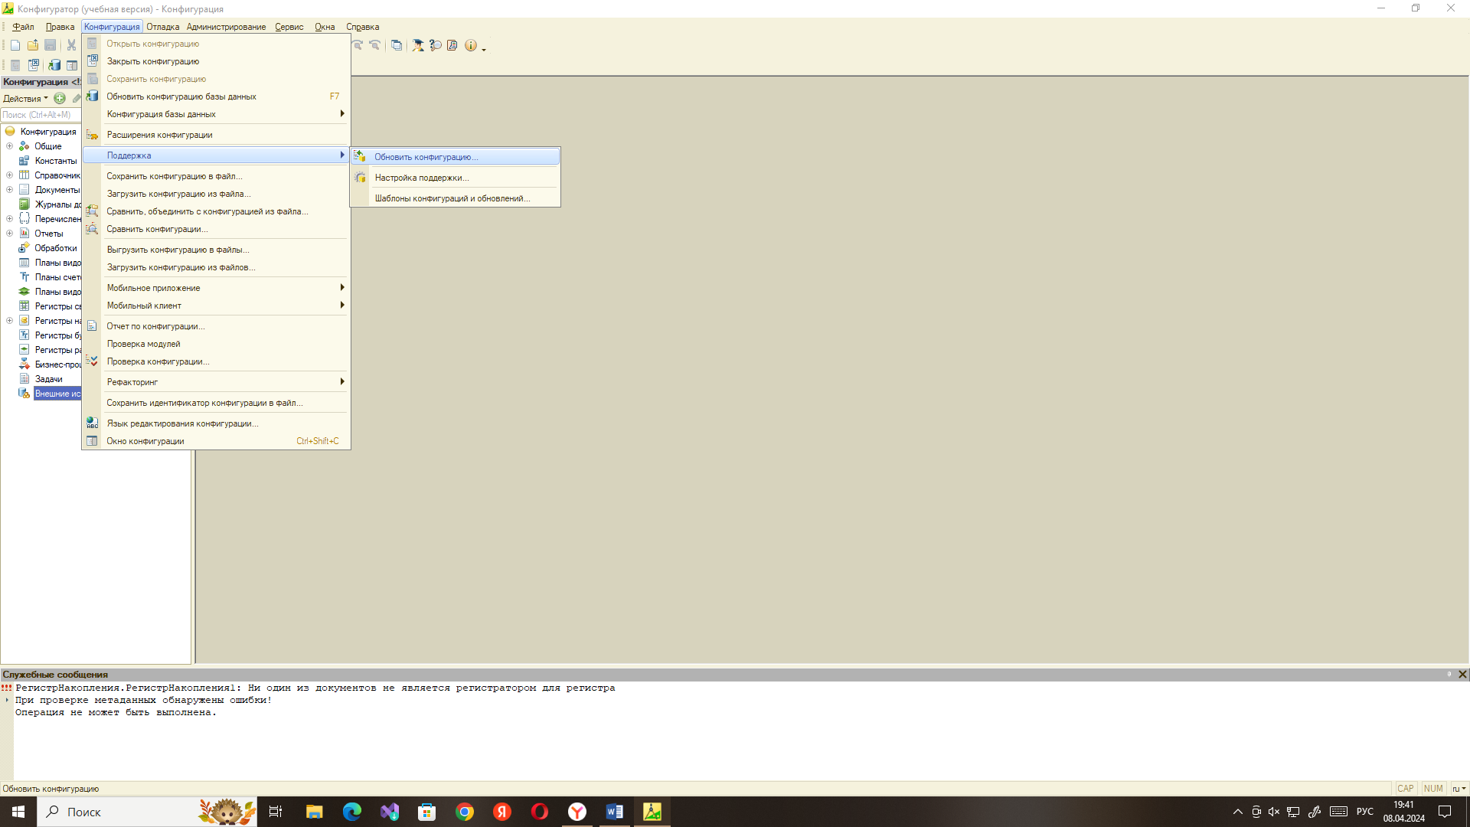

Рис. 9 «Обновления конфигурации 1С:Предприятие»

Выбираем нужный способ установки обновления

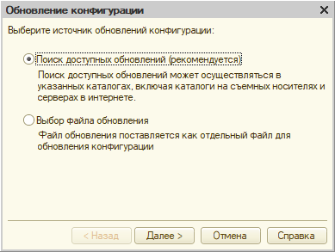

Рис. 10 «Выбор обновления конфигурации»

Выбираем нужное обновление и нажимаем «Далее»

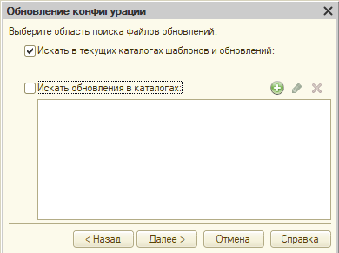

Рис. 11 «Выбор обновления»

В окно «Легальность получения обновлений», выбираем нужный пункт и нажимаем «Продолжить».

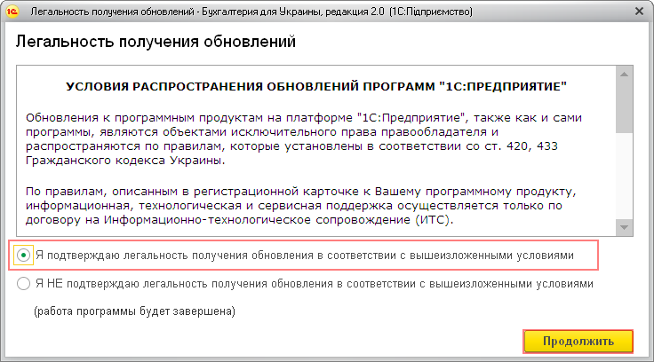

Рис. 12 «Подтверждение легальности»

Ждем завершение обновления.

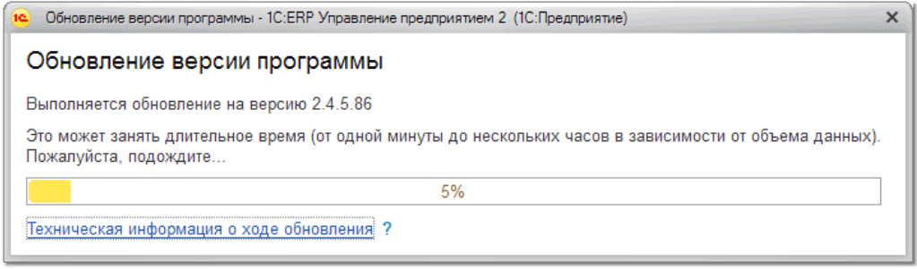

Рис. 13 «Обновление версии программы»

Программа успешно обновилась

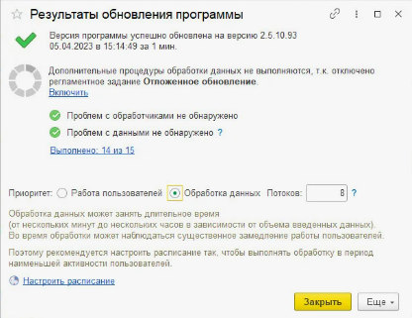

Рис. 14 «Результат обновления»

* 1. **Удаление программы через панель управления**

В поиске вводим «Панель управления» и выбираем его.

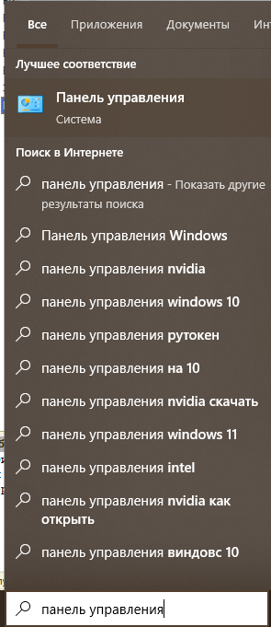

Рис. 19 «Поиск панели управления»

Выбираем пункт «Удаление программы»



Рис. 20 «Удаление программы»

Выбираем 1с: Предприятие и удаляем

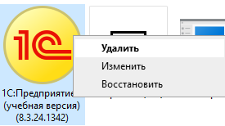

Рис. 21 «Удаление 1с: Предприятие»

1. **Выявление и разрешение проблем совместимости профессионально-ориентированного программного обеспечения**

Таблица № 7 «Проблемы совместимости программного обеспечения»

|  |  |
| --- | --- |
| **Описание** | **Фотография** |
| Способ №1 |  |
| Заходим в свойства программы, переходим во вкладку «Совместимость» и нажимаем «Запуск средства устранения проблем с совместимостью» |  |
| Выбираем режим диагностики. |  |
| Проверяем программу. |  |
| Проводим тест программы на стабильность работы. |  |
| После проверки программы, выбираем удовлетворяют ли ее стабильность, или стоит поменять параметры. |  |
| После того как нужная конфигурация была найдена, сохраняем её. |  |
| Способ №2 |  |
| Нажимаем по программе ПКМ, нажимаем на «Свойства», после этого заходив в «Совместимость», надо поставить галочку в «Запустить программу в режиме совместимости», и выбираем в каком режиме совместимости нужно запустить приложение. После этого нужно нажать «Применить» и «ОК» |  |
| Способ №3 |  |
| Заходим в «Панель управления», Программы, «Выполнение программ, созданных для предыдущих версий Windows» |  |
| В появившемся окне нажимаем «Далее» |  |
| Выбираем нужную нам программу и нажимаем «Далее» |  |
| Проверка программы перед тестирование с новыми параметрами |  |
| Проверка программы после применения новых параметров |  |
| Выбор другой конфигурации или сохранение установленной. |  |
| Завершение установки новой конфигурации программы |  |

1. **Использование методов обеспечения качества функционирования**

Таблица № 8 «Оценка качественных показателей программного средства»

|  |  |  |  |  |
| --- | --- | --- | --- | --- |
| **Показатели качества** | **Сущность показателя** | **Экспертная оценка (вес) wi** | **Оценка, установленная экспериментом, ri** | **Качество показателя** |
| **Показатели качества** | **Сущность показателя** | **Экспертная оценка (вес) wi** | **Оценка, установленная экспериментом, ri** | **Качество показателя** |
| Надежность | Cпособность программного продукта безотказно выполнять определенные функции при заданных усло-виях в течение заданного периода времени с достаточно большой вероятно-стью. | 1 | 1 | 1 |
| Корректность | способность программной системы работать в строгом соответствии со своей спецификацией. | 0,9 | 1 | 0,9 |
| Эффективность | отношение уровня услуг, предоставляемых программным продуктом пользователю при заданных условиях, к объему используемых ресурсов. | 0,7 | 0,7 | 0,49 |
| Гибкость | это устойчивость к изменениям программного продукта | 0,9 | 1 | 0,9 |
| Функциональность | способность программного продукта выполнять набор функций: - определенных в его внешнем описании; и - удовлетворяющих заданным или подразумеваемым потребностям пользователей. | 0,8 | 0,8 | 0,64 |
| Эргономичностьпроектирования | Эргономическая оценка программного продукта. Эргономика включается в процессы разработки и тестирования программного продукта как часть системы качества. | 0 | 0,9 | 0 |
| Целостность | Состояние программного обеспечения и данных, характеризующееся отсутствием изменений преднамеренного или случайного характера. | 1 | 1 | 1 |
| Функциональная совместимость | это способность продукта, интерфейсы которых полностью открыты, взаимодействовать и функционировать с другими продуктами или системами без каких-либо ограничений доступа и реализации. | 0,8 | 0,8 | 0,64 |
| Сопровождаемость | приспособленность к модификации и изменению конфигурации. | 0,8 | 1 | 0,8 |
| Модифицируе­мость | способность к внесению изменений, например расширение функций обработки, переход на другую техническую базу обработки | 0,8 | 0,8 | 0,64 |
| Производитель­ность | способность программного продукта как можно меньше зависеть от ресурсов оборудования: процессорного времени, пространства, занимаемого во внутренней и внешней памяти, пропускной способности каналов связи. | 0,7 | 0,8 | 0,56 |
| Мобильность | это свойство программы, выражающееся в возможности ее адаптации для работы в различных окружениях. | 0,5 | 0 | 0 |
| Зрелость про­цесса | это степень, в которой процесс разработки ПО соответствует определённым стандартам или лучшим практикам | 0,6 | 0,6 | 0,36 |
| Возможность многократного использования | Методология проектирования компьютерных и других систем, заключающаяся в том, что система (компьютерная программа, программный модуль) частично либо полностью должна составляться из частей, написанных ранее компонентов и/или частей другой системы, и эти компоненты должны применяться более одного раза (если не в рамках одного проекта, то хотя бы в разных). | 0,7 | 0,6 | 0,42 |
| Устойчивость | свойство программы быть в процессе ее выполнения не чувствительной к ошибкам, отказам аппаратуры и некорректным входным данным. | 1 | 1 | 1 |
| Масштабируе­мость | способность программного обеспечения корректно работать на малых и на больших системах с производительностью, которая увеличивается пропорционально вычислительной мощности системы (скорость выполнения программ прямо пропорциональна производительности и количеству процессоров). | 0,8 | 0,7 | 0,56 |
| Безопасность | это просто набор методов, используемых для защиты компьютерных программ и обрабатываемой ими конфиденциальной информации от вредоносных атак. | 1 | 1 | 1 |
| Эксплуатацион­ная пригодность | это его способность удолетворять потребности пользователей в выполнении их задач | 0,7 | 0,7 | 0,49 |
| Тестируемость | это степень, в которой программный артефакт поддерживает тестирование в данном контексте тестирования. | 0,8 | 0,8 | 0,64 |
| Понятность | Способность программного продукта предоставить пользователю возможность сделать вывод о пригодности продукта, и о том, каким образом данный продукт может быть использован для выполнения конкретных задач. | 0,8 | 0,7 | 0,56 |
| Обобщённый показатель качества: | | | | 62,67% |
| Вывод: | Обобщённый показатель качества = 60% что является достаточным результатом. Некоторые показатели качества равны 0, такие как эргономичность проектирования, мобильность ,так как в задаче есть показатели, которые могут повлиять на состояние программы. Чтобы повысить эффективность ПП необходимо увеличить ряд показателей, такие как эргономичность проектирование, мобильность, зрелость процесса. | | | |

1. **Обеспечение защиты программного обеспечения**
   1. **Реализация политики безопасности в организации**

Информационная безопасность – это состояние защищённости информационной среды. Сама же защита информации представляет собой деятельность для предотвращения утечки защищаемой информации, несанкционированных и непреднамеренных воздействий на защищаемую информацию.

В то время, информационная безопасность организации – состояние защищённости информационной среды организации, обеспечивающее её формирование, использование и развитие.

На данный момент для большинства организаций политика безопасности абсолютно необходима. В первую очередь она определяет отношение организации к обеспечению безопасности и необходимые действия организации по защите своих ресурсов и данных. На основе политики безопасности устанавливаются необходимые средства и процедуры для обеспечения безопасности, а также определяются роли и ответственность сотрудников организации в обеспечении безопасности.

Политика безопасности организации включает:

* Базовую политику безопасности;
* Специализированные политики безопасности;
* Процедуру безопасности.

Под базовой политикой безопасности понимается, как организация обрабатывает информацию, кто может получить к ней доступ и каким способом. Подход, реализуемый базовой политикой безопасности, дает возможность постепенно и последовательно выполнять работу по созданию системы безопасности, не пытаясь сразу выполнить ее целиком. Базовая политика является основной для организации или предприятия.

* 1. **Средства защиты от несанкционированного доступа в организации**

ПК с установленной программой 1С может быть защищён качественным антивирусом. Также настоятельно рекомендуется использовать сетевой экран – это модуль антивируса, анализирующий обмен данными между сетью и компьютером.

Злоумышленники зачастую для выманивания корпоративной информации засылают файлы с вредоносными ссылками. Обычно вирусная программа маскируется под обновление 1С. Её действие заключается в скачивании происходящего на ПК и трансляции на удалённый сервер. Таким образом, вся информация из базы 1С становится в распоряжении недобросовестных людей, что может повлечь за собой крайне негативные последствия для компании. Чтобы защитить от злоумышленников базу данных 1С, можно применить 2 метода:

* Нельзя устанавливать обновления программы 1С самостоятельно, скачивать их с подозрительных сайтов.
* Рекомендуется не держать 1С на личном ПК, для этого разумней применять онлайн-сервис. Он обеспечивает защиту данных 1С и содержит все необходимые обновления.

Для ограничения доступа посторонних людей к секретной информации на бухгалтерском ПК нужен пароль. В нём должно быть минимум 8 знаков, среди которых большие и маленькие латинские буквы, а также символы.

Опасность для данных 1С исходит не только от мировой сети. По этой причине стоит предусмотреть способы защиты бухгалтерских данных 1С на съёмных носителях.

Во избежание риска воровства или выхода из строя оргтехники рекомендуется использовать облачный сервис «1С:Fresh». Он позволяет вести работу в 1С через интернет. К тому же, нет необходимости приобретать программу, её просто нужно арендовать и производить подключение по зашифрованному каналу.

Это самый эффективный способ защитить бухгалтерскую базу данных 1С от внешних посягательств и форс-мажорных случаев. База с информацией хранится не на компьютере бухгалтера, а на удалённых серверах в помещениях без права доступа посторонних лиц. И чтобы не случилось с ПК (поломка, изъятие, кража и пр.), ценные сведения будут надёжно защищены и сохранены.

Защита конфиденциальных данных 1С – это комплексное мероприятие, требующее обстоятельного и тщательного подхода. При соблюдении вышеозначенных мер безопасности можно свести к минимуму риск угроз и возникновение неприятных инцидентов, связанных с потерей, искажением или хищением информации.

* 1. **Установка и настройка антивирусного программного обеспечения в организации**

|  |  |
| --- | --- |
| Описание | Скриншот |
| Переходим по ссылки <https://www.kaspersky.ru/downloads/free-antivirus> и нажимаем загрузить. |  |
| Запускаем exe файл, кликаем продолжить. |  |
| Убираем галочку с скачать Яндекс браузера и пропускаем пункт. |  |
| Ждём процесс установки |  |

# **Заключение**

Производственную практику проходила в компании ООО «ЦА Максималист» которая, разрабатывает компьютерное программное обеспечение на платформе «1С», оказывает услуги в области бухгалтерского учета, по проведению финансового аудита, по налоговому консультированию.

Проведён анализ материально-технической базы IT-компании и обнаружилось, что компания использует 16 рабочих машин, подключенных к единому серверу для выхода в Интернет и обмена данными. Каждая рабочая машина оснащена клавиатурой, компьютерной мышью и монитором. Также для печати документов к одной из машин подключен принтер.

В ПО каждого ПК входит операционная система Windows 10 Pro, Google Chrome, офисный пакет Microsoft Office 2016, 1C Предприятие, AnyDesk.

В результате выполнения поставленной задачи разработана программа, позволяющая вести учет выполняемых услуг и усовершенствовать работу.

Сформированы требования к составу и параметрам технических средств, к информационной и программной совместимости, к функциональным характеристикам. Для проверки работоспособности приложения реализованы планы тестирования, на основе которых выполнены тестовые сценарии. Документирование позволило рассмотреть программный модуль с точки зрения программиста, пользователя и тестировщика.

В процессе разработки данной программы, углубила свои знания и навыки в области информационных технологий, изучив множество новых и полезных методик, которые применены в ходе работы.

# **Список использованной литературы**

1. Богачева, Т.Г. 1С: Предприятие 8. Управление торговыми операциями в вопросах и ответах + 1 CD-ROM / Т.Г. Богачева. - М.: 1С: Паблишинг; СПб: Питер; Издание 3-е, 2020. - 544 c.
2. Проектирование информационных систем: учебник и практикум для среднего профессионального образования / Д. В. Чистов, П. П. Мельников, А. В. Золотарюк, Н. Б. Ничепорук; под общей редакцией Д. В. Чистова. — Москва: Издательство Юрайт, 2019. — 258 с. — (Профессиональное образование). — ISBN 978-5-534-03173-7. — Текст: электронный // ЭБС Юрайт [сайт]. — URL: https://www.biblio-online.ru/bcode/437463.
3. Зараменских Е. П. Информационные системы: управление жизненным циклом : учебник и практикум для среднего профессионального образования / Е. П. Зараменских. — Москва: Издательство Юрайт, 2019. — 431 с. — (Профессиональное образование). — ISBN 978-5-534-11624-3. — Текст: электронный // ЭБС Юрайт [сайт]. — URL: https://www.biblio-online.ru/bcode/445765.
4. Сергеев, И. В. Экономика организации (предприятия): учебник и практикум для среднего профессионального образования / И. В. Сергеев, И. И. Веретенникова. — 6-е изд., перераб. и доп. — Москва: Издательство Юрайт, 2019. Текст: электронный // ЭБС Юрайт [сайт]. — URL: https://www.biblio-online.ru/bcode/442426.
5. Богачева, Т.Г. 1С: Предприятие 8.0. Управление торговлей в вопросах и ответах: Практическое пособие / Т.Г. Богачева. - М.: 1С Паблишинг, 2019. - 252 c.
6. Гутгарц, Р. Д. Проектирование автоматизированных систем обработки информации и управления: учебное пособие для академического бакалавриата / Р. Д. Гутгарц. — Москва: Издательство Юрайт, 2019. — 304 с. — ISBN 978-5-534-07961-6. — Текст: электронный // ЭБС Юрайт [сайт]. — URL: <https://www.biblio-online.ru/bcode/424028>.
7. Бартеньев, О. 1С:Предприятие. Программирование для всех / О. Бартеньев. - М.: Диалог МИФИ, 2020. - 464 c.
8. Кашаев, С. М. 1С:Предприятие 8.1. Разработка прикладных решений / С.М. Кашаев. - М.: Вильямс, 2020. - 368 c.
9. Бойко, Э. В. 1С:Предприятие 8.0. Универсальный самоучитель / Э.В. Бойко. - М.: Омега-Л, 2018. - 232 c.